系 列 推 荐
《7号牢房》系列
CELL 7 Series
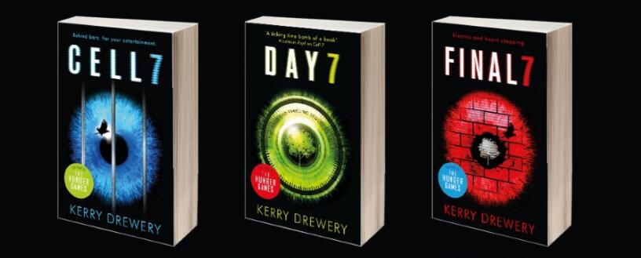

作者简介：
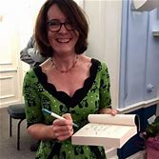
凯瑞·德鲁厄里（Kerry Drewery）住在林肯郡。活跃于《阅读起跑线》（Bookstart）而且是英国广播公司（BBC）写作奖得主。她曾受自己的孩子提出一些关于战争的问题的启发，对伊拉克进行研究并著有相关文章。

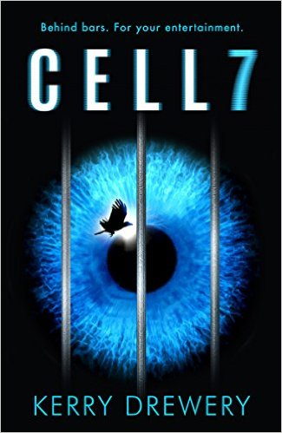
中文书名：《7号牢房》
英文书名：CELL 7
作 者：Kerry Drewery
出 版 社：Bonnier
代理公司：ANA/ Nina Yang
页 数：400页
出版时间：2016年9月
代理地区：中国大陆、台湾
审读资料：电子稿
类 型：14岁以上青少年文学
版权已授：保加利亚、丹麦、法国、德国和韩国。

- 本书电影版权已授权Imperative Entertainment，该公司曾制作获第75届金球奖电影类最佳导演奖提名的《金钱世界》。他们的目标是制作跨平台电影，并尝试获得更有趣，而不那么“大片”的故事，本作对于他们的想法正合适。
- 凯瑞·德鲁厄里（Kerry Drewery）凭借《7号牢房》（Cell 7）入围2017犯罪盛宴犯罪小说杰出作家奖（CrimeFest Awards）最佳青少年犯罪小说奖短名单：
http://www.lounge-books.com/award-winners-we-lov/2017/4/26/crimefest-awards-best-ya-crime-novel

内容简介：

她该生还是死？这个决定权属于你。

想象这样一个社会，在那里，公众投票决定被指控犯了谋杀罪的人的命运。一个非常受欢迎的电视真人秀节目——《死亡是正义》（Death is Justice）提供给观众这样一个极难得的机会，对嫌疑人是否有罪进行审判。没有什么比这样更加民主和公平了——然而真的是这样吗？

被告们被监禁一周，每一天他们会搬到一个更小的牢房——从1号牢房到7号，在那里每个囚犯将得知他或她的命运。 每个犯人的心理状态、动机、背景和历史会在小屏幕上被揭露、探讨并分析，到7号牢房时收视率的飙升会赫然显现。

这次收视率比以往都高，因为被指控者是玛莎（Martha），第一个被指控谋杀的青少年。她已经承认杀害了一名白手起家受人崇拜的百万富翁，但她为什么要这样做？她为什么不为自己辩护？

节目主持人每天都会在电视节目中增加令人震撼的信息——观众每天都会获悉更多关于玛莎（Martha）的背景和将她带入牢房的原因。她和艾萨克（Isaac）——被她害者的儿子有怎样的关系？事情并不是看起来的那样。有太多的问题有待回答，但人们有足够的时间去找到答案吗？

这是一个发展迅速的关于激情和原则，反抗和阻力的故事——关于富人和穷人——另外，最重要的，你愿意为你最珍爱的东西牺牲多少。

凯瑞·德鲁厄里（Kerry Drewery）是两部广受好评的青少年小说的作者：《光明的恐惧》（A Brighter Fear）（《爱读书儿童系列》（LoveReading4Kids）当月图书，并入围利兹图书奖（Leeds Book Award））和《梦中的灯光》（A Dream of Lights）（卡内基儿童文学奖（Carnegie Medal）提名），但这本书的风格不同于以往……

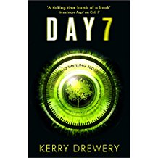
中文书名：《第七天》
英文书名：DAY 7
作 者：Kerry Drewery
出 版 社：Bonnier
代理公司：ANA/ Nina Yang
页 数：448页
出版时间：2017年6月
代理地区：中国大陆、台湾
审读资料：电子稿
类 型：14岁以上青少年文学

内容简介：

紧张、惊悚的《第七天》（Day 7）是《七号牢房》（Cell 7）的续作。玛莎·哈尼迪尤（Martha Honeydew）已经走出了可怕的七号牢房。尽管她重获自由，腐败的司法系统依然追踪着玛莎的一举一动。而她唯一信任的朋友艾萨克（Isaac）眼下正关押在七号牢房中。艾萨克救了玛莎的命，现在轮到玛莎救他了。可玛莎尚未脱离危险，拯救艾萨克似乎也遥不可及。玛莎不禁开始思考自己有没有可能摆脱政府的监视。玛莎和艾萨克能够重聚吗？他们能拥有更美好的明天吗？


中文书名：《7号结局》
英文书名：FINAL 7
作 者：Kerry Drewery
出 版 社：Bonnier
代理公司：ANA/ Nina Yang
页 数：464页
出版时间：2018年1月
代理地区：中国大陆、台湾
审读资料：电子稿
类 型：14岁以上青少年文学

内容简介：

《7号牢房》（Cell 7）惊悚系列最新力作；玛莎和艾萨克逃了出来，眼下正亡命天涯——政府宣布他们是反叛者，对公众构成危害。尽管政府悬赏抓捕他们，不过玛莎及其朋友们躲在穷人和无权者的聚集地The Rises，暂时还算安全。总理下令建造一堵墙。这是为了保护他们的安全——还是监禁他们呢？玛莎不得不采取行动，而且越快越好。

谢谢您的阅读！
请将回馈信息发至：
杨娜（Nina Yang)
安德鲁·纳伯格联合国际有限公司北京代表处
北京市海淀区中关村大街甲59号中国人民大学文化大厦1705室，100872
电 话：010-82504506
传 真：010-82504200
Email: Nina@nurnberg.com.cn
网 址: http://www.nurnberg.com.cn
新浪微博：http://weibo.com/nurnberg
豆瓣小站：http://site.douban.com/110577/
微信订阅号：安德鲁书讯


